СОДЕРЖАНИЕ

ВВЕДЕНИЕ 3

1 Теоретическая часть 5

1.1 Теоретические аспекты реализации шифра Атбаш 5

1.2 Теоретические аспекты реализации шифра Аффинный 7

1.3 Теоретические аспекты реализации шифра XOR 9

2 Практическая часть 11

2.1 Техническое задание 11

2.2 Постановка задачи 16

2.3 Алгоритм решения 17

2.4 Руководство пользователя 18

2.5 Руководство системного программиста 23

2.6 Контрольный пример 25

ЗАКЛЮЧЕНИЕ 41

СПИСОК ИСПОЛЬЗОВАННЫХ ИСТОЧНИКОВ 43

ПРИЛОЖЕНИЕ А Листинг программы 44

ПРИЛОЖЕНИЕ Б Проверка теоретической части антиплагиатом 45

# ВВЕДЕНИЕ

С древнейших времён потребность в защите информации от несанкционированного доступа не только не утратила своей актуальности, но и возросла во много раз. В условиях колоссальных объемов данных и множества возможностей их передачи, постоянно возникают новые методы их хищения, модификации, фальсификации или просто перехвата. В связи с этим, использование современных методов обеспечения конфиденциальности и целостности данных является крайне важной задачей.

Данная работа направлена на изучение и практическую реализацию нескольких методов шифрования, имеющих историческую значимость и демонстрирующих фундаментальные принципы защиты информации. В качестве объектов исследования были выбраны три различных по своему принципу действия алгоритма: шифр Атбаш, шифр Аффинный и шифр XOR. Их изучение в рамках одной работы позволяет провести сравнительный анализ и продемонстрировать многообразие подходов к обеспечению конфиденциальности данных.

Главной целью данной Расчётно-Графической работы является разработка приложения, позволяющего зашифровать любой файл для безопасного его распространения, а также расшифровать этот файл конечным получателем. Для достижения этой цели были поставлены следующие задачи:

— Провести анализ работы выбранных алгоритмов и их математическую модель

— Продумать основные модули программы, необходимые для корректной работы

— Спроектировать взаимосвязь модулей программы между собой

— Разработать программу с учётом требований к соблюдению конвенций именования и коду

— Протестировать работоспособность программы «от А до Я», а также обработку ошибок

Ожидаемым результатом работы станет разработанное программное обеспечение, обладающее как практической ценностью для защиты данных, так и демонстрационной – для изучения принципов работы исторических криптографических алгоритмов.

# 1 Теоретическая часть

Теоретическая часть работы посвящена анализу выбранных для реализации алгоритмов шифрования: Атбаш, Аффинный и XOR. Целью данного анализа являлось выявление их ключевых особенностей, областей применения и криптографических свойств для последующего обоснования архитектурных решений. Исследование каждого алгоритма проводилось по следующим направлениям: исторический контекст и принцип действия, формальная математическая модель, а также анализ преимуществ и недостатков с точки зрения криптостойкости и практического применения.

# 1.1 Теоретические аспекты реализации шифра Атбаш

**История**

Шифр Атбаш — один из древнейших моноалфавитных шифров замены, известный по древнееврейской письменности. Его принцип состоит в зеркальном отображении алфавита: каждой букве соответствует буква, симметричная относительно центра. В данной работе шифр адаптирован для бинарных данных и работает с байтами 0–255.

Для байтового представления применяется отображение x → 255 − x. Ключ не используется, а операции шифрования и дешифрования совпадают. $Z_{256}$

**Математическая модель**

Основные элементы модели:

— Алфавит (A): Множество из 256 элементов, соответствующее байтам (0–255), используемым для представления данных в бинарных файлах.

— Ключ (K): Последовательность байтов K = {K0, K1, …, Kn-1}, где n – длина ключа, а каждый Kj [0, 255].

— Пространство преобразований: множество байтов 0–255; преобразование x → 255 − x. $Z_{256}$

— Функция шифрования: для открытого текста P = {P0, P1, …, Pm-1} шифрованный текст C вычисляется как Ci = 255 − Pi.

— Функция дешифрования: Pi = 255 − Ci (совпадает с шифрованием).

Например, нам необходимо зашифровать «HelloWorld!» с ключом «123». В байтовом представлении фраза выглядит как [72, 101, 108, 108, 111, 87, 111, 114, 108, 100, 33]. На каждый байт цифры ключа будут чередоваться: 1,2,3,1,2,3 и т.д. Таким образом, зашифрованный текст будет выглядеть как [73, 103, 111, 109, 113, 90, 112, 116, 111, 101, 35] в байтовом представлении, в текстовом представлении это выглядит как «IgomqZptoe#».

В программной реализации шифра добавлены проверки на пустой ключ и некорректные значения для повышения надёжности программы.

**Преимущества и недостатки**

Преимущества: предельно простая реализация и отсутствие ключа. Недостатки: моноалфавитность и низкая стойкость, поэтому шифр подходит только для учебных целей.

# 1.2 Теоретические аспекты реализации шифра Аффинный

**История**

Шифр Аффинный — классический моноалфавитный шифр замены, задаваемый линейным преобразованием C = (a·P + b) mod m, где a и b — ключевые параметры. Для корректного дешифрования a должно быть взаимно простым с m. В работе используется m = 256 для обработки байтовых данных.

**Математическая модель**

Основные элементы модели:

— Алфавит (A): Множество из 256 элементов, соответствующее байтам (0–255), для представления произвольных данных.

— Ключ (K): Последовательность байтов K = {K0, K1, …, Km-1}, где длина K = m равна длине открытого текста P, и каждый Ki – случайное значение из [0, 255].

— Пространство преобразований: Z_256 (байты 0–255).

— Функция шифрования/дешифрования: C = (a·P + b) mod 256; P = a^{-1}·(C − b) mod 256.

Например, нам необходимо зашифровать «Linux» c ключом [230, 123, 010, 255, 000]. Представим текст и ключ в виде байтов в 2СС:

Текст – 01001100, 01101001, 01101110, 01110101, 01111000

Ключ – 11100110, 01111011, 00001010, 11111111, 00000000

Результат – 10101010, 00010010, 01100100, 10001010, 01111000

В реализации шифр использует одну функцию для обоих режимов, с обязательной проверкой равенства длин текста и ключа, а также возможностью генерации случайного ключа для шифрования.

**Преимущества и недостатки**

Преимущества: простота и высокая скорость вычислений, компактный ключ (два байта).

Недостатки: моноалфавитность и низкая криптостойкость; уязвим к частотному анализу.

# 1.3 Теоретические аспекты реализации шифра XOR

**История**

Шифр Скитала, также известный как ленточный шифр, представляет собой один из древнейших методов криптографии, использовавшийся в Древней Греции и Спарте около V века до н. э. для передачи секретных сообщений во время военных кампаний [4]. Название происходит от греческого слова "скитала" – палки или цилиндра, на который наматывалась лента с текстом. Для шифрования сообщение записывалось на ленту, намотанную на цилиндр определённого диаметра (ключ – диаметр или число витков), а при разматывании текст становился хаотичным [5]. Дешифровка требовала цилиндра такого же диаметра, чтобы лента наматывалась правильно и текст читался по строкам [4]. Этот шифр был эффективен в эпоху, когда криптоанализ был ручным, и получил применение в различных исторических контекстах, включая интерпретацию пророчеств Нострадамуса, где принцип Скитала использовался для расстановки катренов. В данной работе шифр адаптирован для обработки бинарных файлов, где ключ – число строк таблицы, а байты переставляются по столбцам для шифрования и обратно для дешифровки, что делает его универсальным для современных задач перестановочной криптографии.

**Математическая модель**

Основные элементы модели:

— Алфавит (A): Множество из 256 элементов, соответствующих байтам (0–255), для представления произвольных данных.

— Ключ (K): Целое число K [1, 255], определяющее количество строк таблицы (rows = K), где столбцы (columns) вычисляются как columns = [m/K] а m – длина текста.

— Пространство преобразований: побитовое XOR над байтами (Z_2^8).

— Функция шифрования: C_i = P_i XOR K_{i mod n}, где n — длина ключа.

— Функция дешифрования: P_i = C_i XOR K_{i mod n}.

В реализации шифр использует массивы байтов, с математической формулой индекса для перестановки, что сохраняет исходную длину данных и упрощает обработку неполных строк.

**Преимущества и недостатки**

Преимущества: простота и высокая скорость.

Недостатки: при повторяющемся ключе стойкость низкая; абсолютная стойкость возможна только при одноразовом ключе той же длины, что и сообщение.

# 2 Практическая часть

# 2.1 Техническое задание

1. ВВЕДЕНИЕ

Настоящий документ, выполненный в соответствии с ГОСТ 19.201-78 «Единая система программной документации. Техническое задание. Требования к содержанию и оформлению», представляет собой пояснительную записку (техническое задание) к проекту «EncoDecs» (далее – Приложение). Документ определяет цели, назначение, технические требования, а также порядок контроля и приемки разрабатываемого программного средства. Разработка выполняется в рамках расчетно-графической работы (РГР).

2. НАИМЕНОВАНИЕ И ОБЛАСТЬ ПРИМЕНЕНИЯ

— Наименование программы: Программное средство «EncoDecs».

— Область применения: Приложение предназначено для использования в учебных и демонстрационных целях для наглядного изучения и применения различных алгоритмов шифрования и дешифрования. Оно позволяет пользователям шифровать/дешифровать любые файлы.

3. ОСНОВАНИЕ ДЛЯ РАЗРАБОТКИ

Основанием для разработки Приложения является учебное задание на выполнение расчетно-графической работы (РГР).

4. НАЗНАЧЕНИЕ РАЗРАБОТКИ

Основным назначением разработки является:

— Разработка приложения, использующего алгоритмы шифрования/дешифрования.

— Предоставление пользователю интерфейса для выполнения операций шифрования/дешифрования файлов.

— Практическая демонстрация использования выбранных алгоритмов шифрования/дешифрования.

— Наглядное применение алгоритмов криптографической защиты информации в образовательных целях.

5. ТЕХНИЧЕСКИЕ ТРЕБОВАНИЯ

5.1. Требования к функциональным характеристикам

5.1.1. Общие функции приложения Приложение должно предоставлять пользователю возможность выбора следующих основных действий:

— Выбор процесса шифрования файла.

— Выбор процесса дешифрования файла.

5.1.4. Процесс шифрования и дешифрования файла При выборе данного процесса, Приложение должно обеспечивать:

— Выбор одного из алгоритмов шифрования/дешифрования.

— Ввод ключа, соответствующего выбранному алгоритму.

— Запрос пути к обрабатываемому файлу (исходному для шифрования или зашифрованному для дешифрования).

Если указанный пользователем путь к файлу не существует, приложение должно информировать об этом пользователя и, в случае ввода пути для нового (выходного) файла, предложить создать его (или необходимые директории).

— Запрос пути для результирующего файла (зашифрованного или дешифрованного).

— Поддержку работы с файлами через файловые потоки, допускается работа с бинарными файлами.

5.2. Требования к алгоритмам Алгоритмы шифрования и дешифрования должны удовлетворять следующим требованиям:

— Иметь унифицированный интерфейс (входные функции, типы данных) для обеспечения взаимозаменяемости и поддержки операций как шифрования, так и дешифрования.

— Обеспечивать поддержку широкого набора символов, включая кириллицу, латиницу, цифры и специальные символы (все символы, представленные на клавиатуре, соответствующей ГОСТ Р ISO 9241-4-2009), предпочтительно через обработку байтовых последовательностей или с использованием кодировки UTF-8.

— Важно: Реализация алгоритмов в библиотеках не должна использовать переменные, содержащие явное перечисление символов алфавита (например, string alphabet = "abc..."). Исключение составляют алгоритмы, где определение специфического алфавита является неотъемлемой частью самого метода (например, азбука Морзе). Обработка символов должна производиться на основе их кодовых значений.

5.3. Требования к архитектуре и качеству кода

— Архитектура: Код приложения должен быть структурирован с применением принципов чистой архитектуры для обеспечения гибкости, тестируемости и понятности.

— Именование: необходимо строго соблюдать общепринятые конвенции именования (например, CamelCase, snake_case – в зависимости от выбранного стиля для C++) для переменных, функций, классов и файлов.

— Структура проекта: Проект должен быть многофайловым, с логическим разделением кода на модули (например, интерфейс пользователя, бизнес-логика, работа с библиотеками).

5.4. Требования к надежности (согласно ГОСТ Р ИСО/МЭК 25010-2015) Приложение должно обладать высокой степенью надежности, что включает:

— Завершенность: Корректное выполнение всех заявленных функций.

— Отказоустойчивость: Стабильная работа приложения без аварийных завершений. Обработка исключительных ситуаций должна осуществляться с использованием механизмов try-catch (или аналогичных для C++), с выводом информативных сообщений об ошибках пользователю в соответствии с ГОСТ 19.201-78.

— Восстанавливаемость: Корректное сохранение данных и состояния при возникновении ошибок, если это применимо.

— Приложение должно избегать состояния «не отвечает».

5.5. Требования к производительности (согласно ГОСТ Р ИСО/МЭК 25010-2015)

— Время отклика: Быстрый запуск приложения (не более 3 секунд). Операции шифрования/дешифрования должны выполняться с приемлемой скоростью.

— Использование ресурсов: Эффективное использование ресурсов устройства (ЦП, память, батарея).

5.6. Требования к безопасности (согласно ГОСТ 56939-2024)

— Проверка ввода: Проверка корректности ввода данных пользователем (пути к файлам, ключи) согласно пункту 5.17 ГОСТ 56939-2024 «Защита информации. Разработка безопасного программного обеспечения. Общие требования».

— Криптостойкость: Использование библиотек с большими типами данных для поддержки криптостойких алгоритмов.

5.7. Требования к интерфейсу и локализации (согласно ГОСТ Р ИСО 9241-110-2020 и ГОСТ Р ИСО/МЭК 25010-2015).

— Удобство использования (Usability): Интерфейс должен быть интуитивно понятным, соответствовать принципам диалогового взаимодействия, изложенным в ГОСТ Р ИСО 9241-110-2020.

— Язык интерфейса: Русский.

5.8. Требования к составу и параметрам технических средств (платформы) и используемым технологиям

— Планируемые платформы: Linux, MacOS.

— Язык программирования: C++.

— Работа с файлами: Использование файловых потоков для операций ввода-вывода; допускается работа с бинарными файлами для повышения универсальности файловых операций.

5.9. Требования к программной документации Состав программной документации, согласно ГОСТ 19.101-77 «Единая система программной документации. Виды программ и программных документов», включает настоящую пояснительную записку (техническое задание) и отчет о выполненной работе. Отчет о выполненной работе должен соответствовать требованиям, изложенным в исходном задании.

6. СТАДИИ И ЭТАПЫ РАЗРАБОТКИ (согласно ГОСТ Р ИСО/МЭК 12207-2010) Разработка программного средства будет осуществляться в соответствии с процессами жизненного цикла, рекомендованными ГОСТ Р ИСО/МЭК 12207-2010 «Информационная технология. Системная и программная инженерия. Процессы жизненного цикла программных средств», и включает следующие этапы:

Анализ требований и проектирование архитектуры: Уточнение функциональных и нефункциональных требований, проектирование общей архитектуры приложения и интерфейсов взаимодействия компонентов.

Разработка библиотек: Реализация алгоритмов шифрования/дешифрования.

Разработка основного приложения: Реализация пользовательского интерфейса и логики управления.

Интеграция и тестирование: Сборка компонентов, проведение функционального и нефункционального тестирования, отладка.

Подготовка отчетной документации.

7. ПОРЯДОК КОНТРОЛЯ И ПРИЕМКИ

Полностью готовый отчет, оформленный в соответствии с установленными требованиями, предоставляется на проверку преподавателю.

После получения положительного вердикта по отчету готовое приложение демонстрируется преподавателю. Приемка осуществляется на основании соответствия Приложения требованиям настоящего Технического задания (ГОСТ 19.201-78).

8. ПЕРЕЧЕНЬ ИСПОЛЬЗОВАННЫХ ИСТОЧНИКОВ

1. ГОСТ 19.101-77 ЕСПД. Виды программ и программных документов.
2. ГОСТ 19.201-78 ЕСПД. Техническое задание. Требования к содержанию и оформлению.
3. ГОСТ Р ISO 9241-4-2009 Эргономика взаимодействия человек-система. Часть 4. Физические устройства ввода.
4. ГОСТ 56939-2024 Защита информации. Разработка безопасного программного обеспечения. Общие требования.
5. ГОСТ Р ИСО/МЭК 12207-2010 Информационная технология. Системная и программная инженерия. Процессы жизненного цикла программных средств.
6. ГОСТ Р ИСО/МЭК 25010-2015 Информационная технология. Системная и программная инженерия. Требования и оценка качества систем и программного обеспечения (SQuaRE). Модели качества систем и программных продуктов.
7. ГОСТ Р ИСО 9241-110-2020 Эргономика взаимодействия человек-система. Часть 110. Принципы диалогового взаимодействия.

# 2.2 Постановка задачи

Необходимо разработать программу, которая должна шифровать и расшифровывать исходные данные одним из представленных алгоритмов. Программа должна выполнять следующие основные действия:

— Предусмотреть ввод исходного текста с клавиатуры или загрузку данных из файла;

— Реализовать шифрование данных и демонстрацию полученных результатов;

— Реализовать дешифрование (расшифрование) данных и демонстрацию полученных результатов (консоль, файл).

Методы шифрования реализовать в виде отдельных функций/модулей.

# 2.3 Алгоритм решения

Ниде представлен алгоритм взаимодействия пользователя с программой

1. Запуск программы: Очистка экрана, вывод главного меню
2. Вывод выбора режима: На экран выводится меню с выбором режима:
   1. Шифрование
   2. Дешифрование
   3. Выход
3. Выбор режима: Пользователь вводит номер желаемого режима.
4. Вывод выбора алгоритма: На экран выводится меню с выбором алгоритма шифрования для последующей работы:
   1. Шифр XOR основан на операции исключающего ИЛИ: для каждого байта вычисляется C_i = P_i XOR K_i.
   2. В данной работе используется ключ фиксированной длины, который циклически повторяется по всему файлу. Дешифрование выполняется той же операцией XOR.
   3. Симметричность операции XOR позволяет использовать один и тот же алгоритм для шифрования и дешифрования.
5. Выбор алгоритма: Пользователь вводит номер желаемого алгоритма.
6. Запрос пути до файла: Программа запрашивает у пользователя путь до файла для последующей его обработки.
7. Ввод пути до файла: Пользователь вводит путь до желаемого файла. Программа проверяет корректность пути, корректность файла, и после успешных проверок считывает файл в массив байт.
8. Вывод выбора источника ключа: На экран выводится меню с выбором источника ключа:
   1. Ввести
   2. Из файла
   3. Сгенерировать (Недоступно при дешифровании)
9. Выбор источника ключа: Пользователь выбирает желаемый источник ключа.
10. Получение ключа: В зависимости от выбранного источника ключ вводится, читается из файла, либо генерируется с соблюдением ограничений, индивидуальных для каждого шифра.
11. Запрос подтверждения: Когда выбран режим и шифр, а также получен массив байт текста и ключ, программа выводит имеющиеся данные о предстоящей задаче и запрашивает у пользователя подтверждение начала работы.
12. Подтверждение: Пользователь подтверждает или отклоняет начало работы алгоритма.
13. Выполнение: Если подтверждение получено, программа начинает работу по преобразованию исходного файла, отображая прогресс.
14. Запрос сохранения результата: После завершения обработки файла, программа предлагает сохранить результат в отдельный файл.
15. Сохранение результата: Результат работы записывается в файл.
16. Повтор: После успешно выполненной работы программа возвращается в главное меню.

# 2.4 Руководство пользователя

2.4.1 Общие сведения

Программа «cipher_app» предназначена для выполнения операций шифрования и дешифрования данных с использованием криптоалгоритмов.

Программа предоставляет пользователю возможности:

— Ввод текста для шифрования/дешифрования из файла

— Генерация ключей для алгоритмов

— Вывод результатов операций на экран или в файл

Программа реализована на языке C++. Работает в среде совместимой с ОС Linux. Дисковой памяти для запуска программы требуется не менее 0.123 МБ. Оперативной памяти для нормальной работы требуется не менее 4.6 МБ.

2.4.2 Подготовка к работе

Убедитесь, что файл для обработки существует, а на устройстве достаточно оперативной памяти.

2.4.3 Порядок работы

Шаг 1: Запуск программы: Выводится главное меню с заголовком, приветствием и опциями.

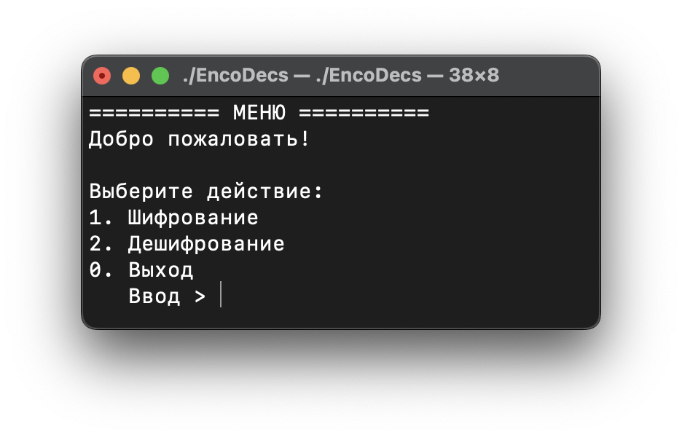

Рисунок 2.4.1 – Главное меню программы

Шаг 2: Выбор шифра: Выводится меню с выбором шифра для работы.

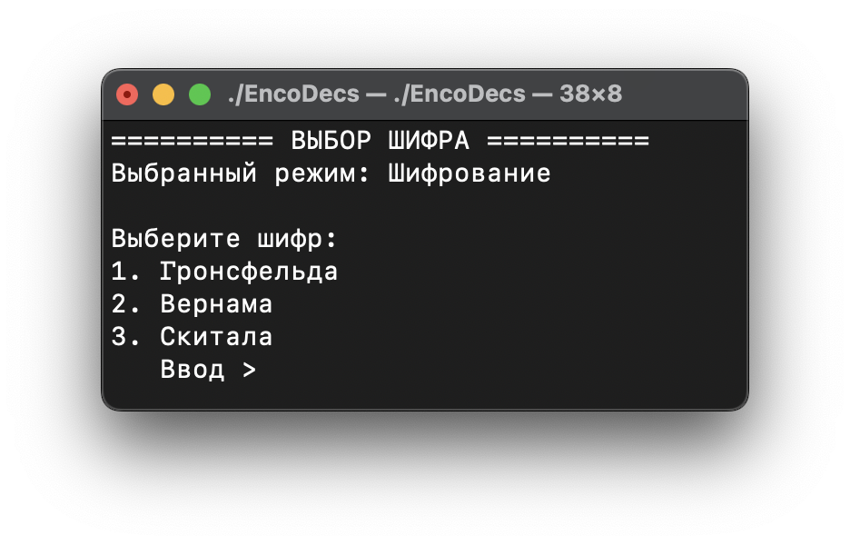

Рисунок 2.4.1 – Меню выбора шифра

Шаг 3: Чтение файла: Запрашивается путь до файла.

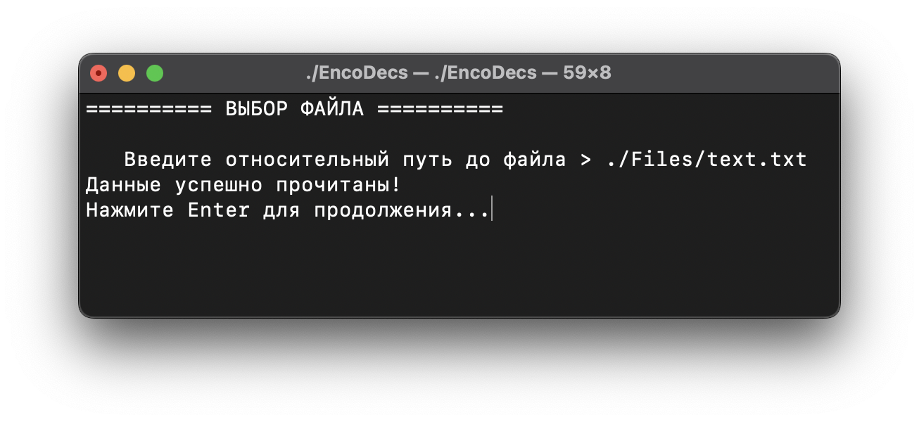

Рисунок 2.4.3 – Запрос пути и чтение файла

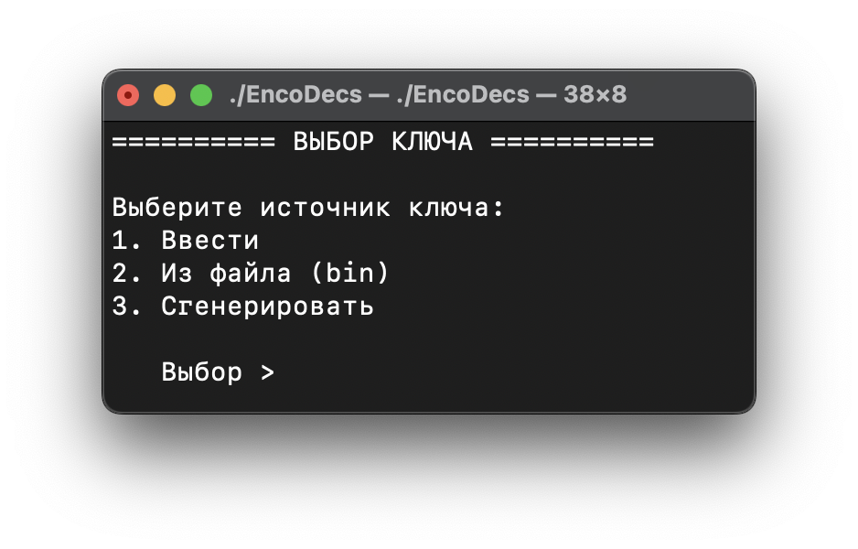

Рисунок 2.4.4 – Запрос источника ключа

Шаг 5.1: Ввод ключа: Запрашивается ввод ключа в терминал

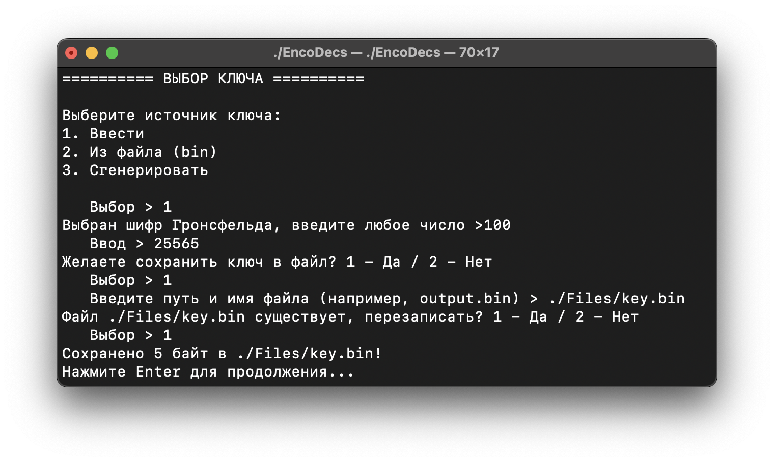

Рисунок 2.4.5.1 – Ввод ключа в терминал

Шаг 5.2: Чтение ключа из файла: Запрашивается путь до файла, содержащего ключ

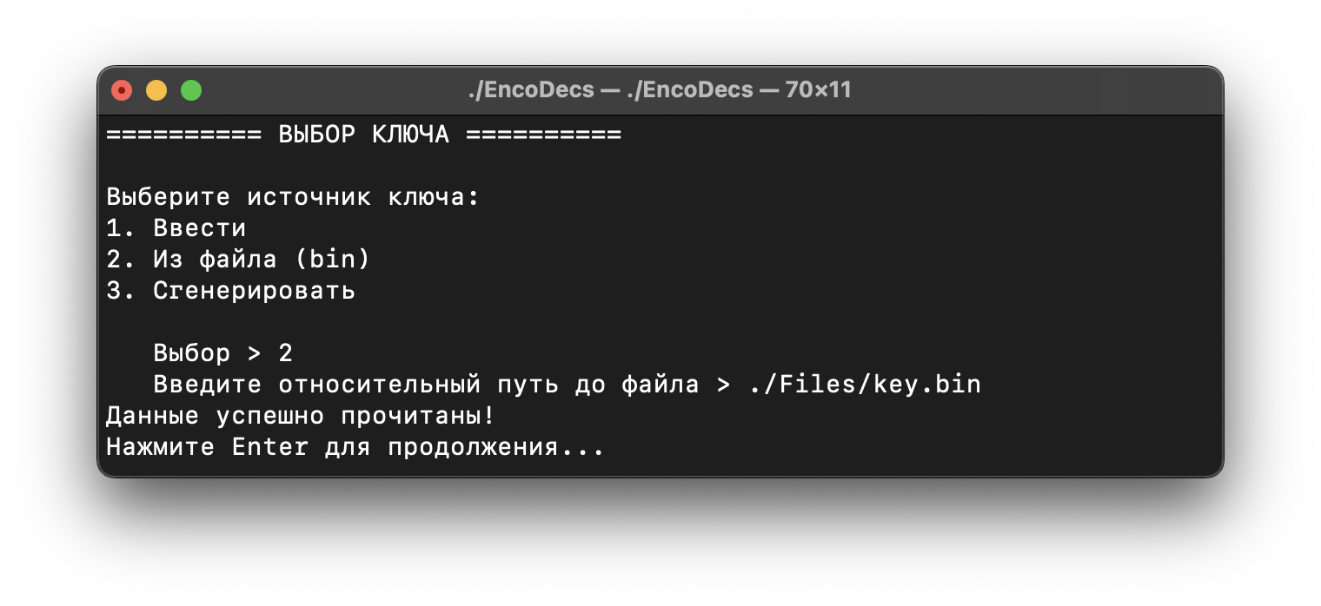

Рисунок 2.4.5.2 – Чтение ключа из файла

Шаг 5.3: Генерация ключа: Ключ генерируется под требования каждого шифра

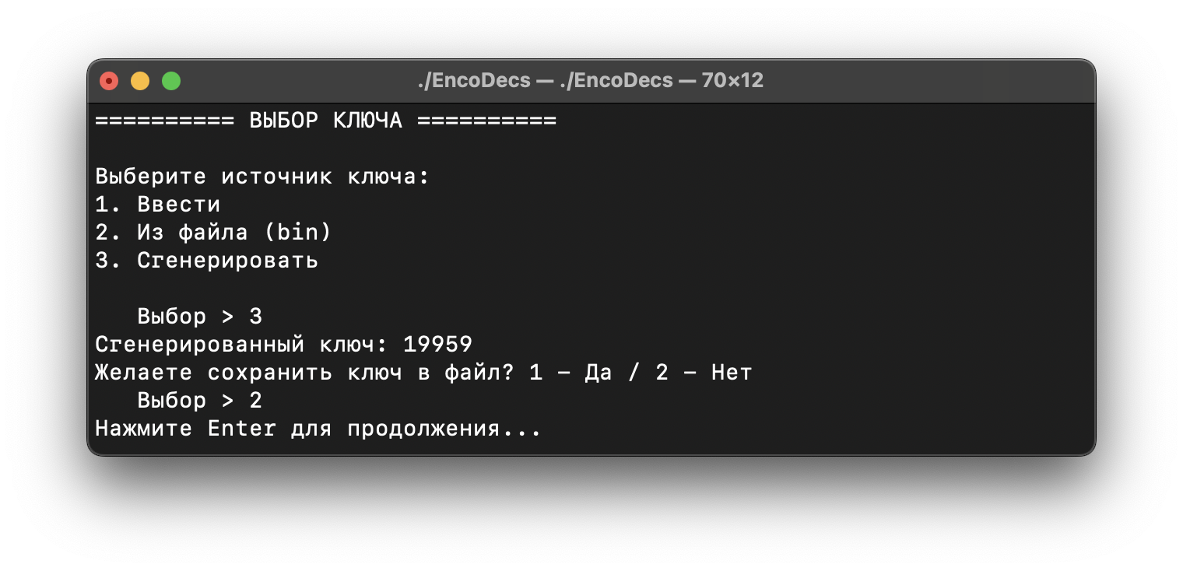

Рисунок 2.4.5.3 – Генерация ключа

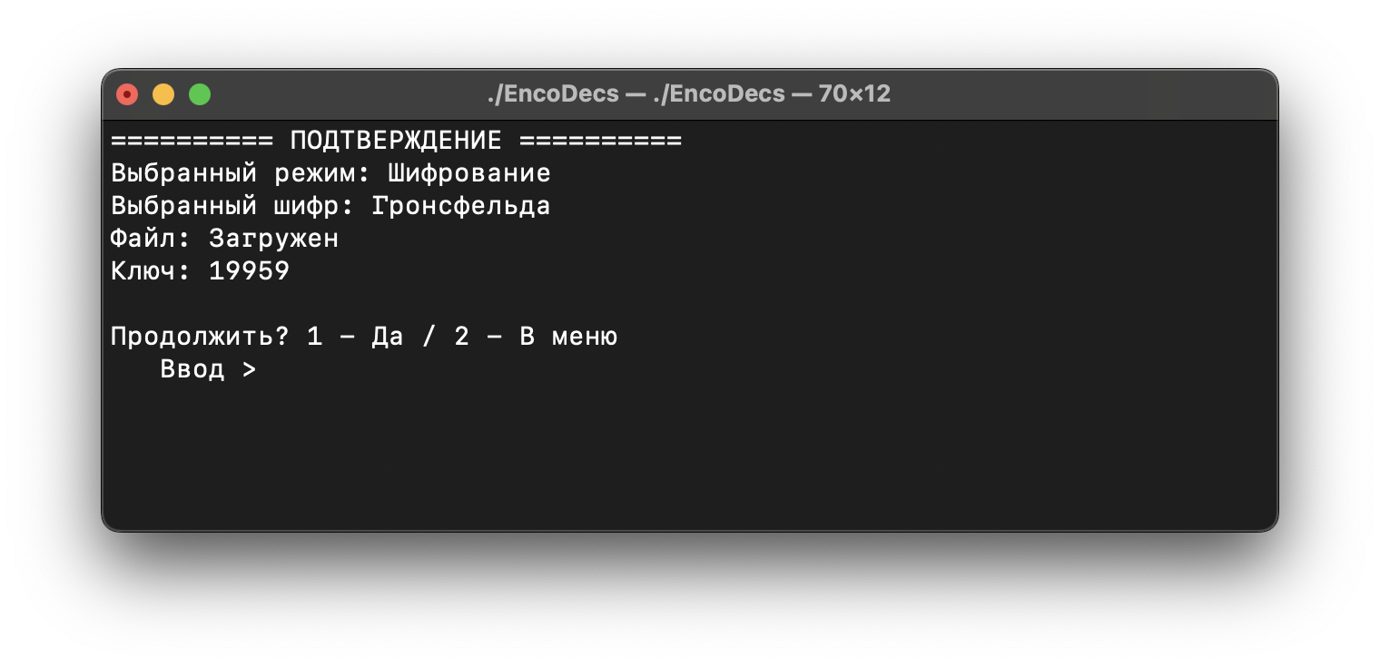

Рисунок 2.4.6 – Окно сверки и подтверждения данных

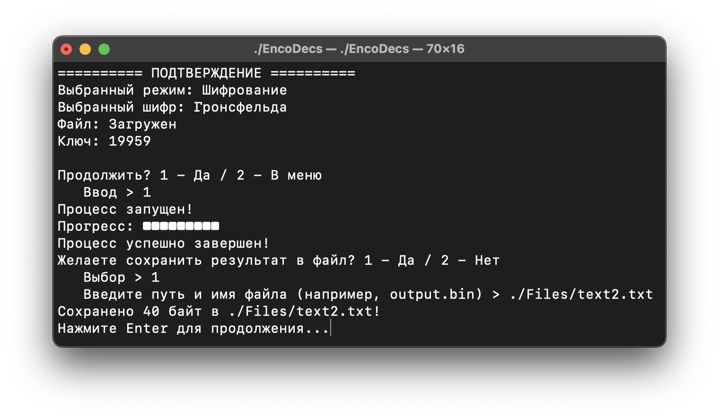

Рисунок 2.4.7 – Алгоритм, завершивший работу

2.4.4 Сообщения пользователю

При работе с программой могут выводиться сообщения, представленные в таблице ниже.

Таблица 2.4.1 – Сообщения программы

2.4.5 Аварийные ситуации

К аварийным ситуациям относятся: нехватка оперативной памяти для создания окна программы. Если исполняемый модуль программы не запускается, либо не выполнены требования условия работы программы, либо один из файлов поврежден, необходимо обратиться к разработчику программы.

# 2.5 Руководство системного программиста

2.5.1 Общие сведения

Программа реализована на языке С++ в среде Visual Studio Code. Интерфейс создан программно, поэтому весь функционал полностью отражен в списке функций и листинге программы.

2.5.2 Структура программы

Программа имеет модульную структуру, что обеспечивает ее гибкость и простоту в сопровождении.

— types.hpp: Заголовочный файл с базовыми типами. Содержит определение byte_array и enum ModeType, CipherType.

— utils.hpp/cpp: Модуль с утилитарными функциями. Предоставляет инструменты для очистки ввода, паузы, минимума, имен шифров, отображения ключей и валидации ввода.

— file_io.hpp/cpp: Заголовочный и исходный файл для работы с файловой системой. Содержит функции для чтения и записи бинарных данных.

— get_keys.hpp/get_keys.cpp: Модуль для получения ключей. Содержит функции InputKey (ввод), ReadKey (чтение из файла), GenKey (генерация) и GetKey (связующая функция).

— ciphers.hpp/cpp: Модуль с алгоритмами шифрования. Содержит унифицированную функцию EncryptDecrypt.

— main.cpp: Ядро приложения. Основная функция — основной цикл с меню, выбором, чтением, получением ключа, шифрованием и сохранением.

Связь модулей программы между собой представлена на рисунке 2.5.1

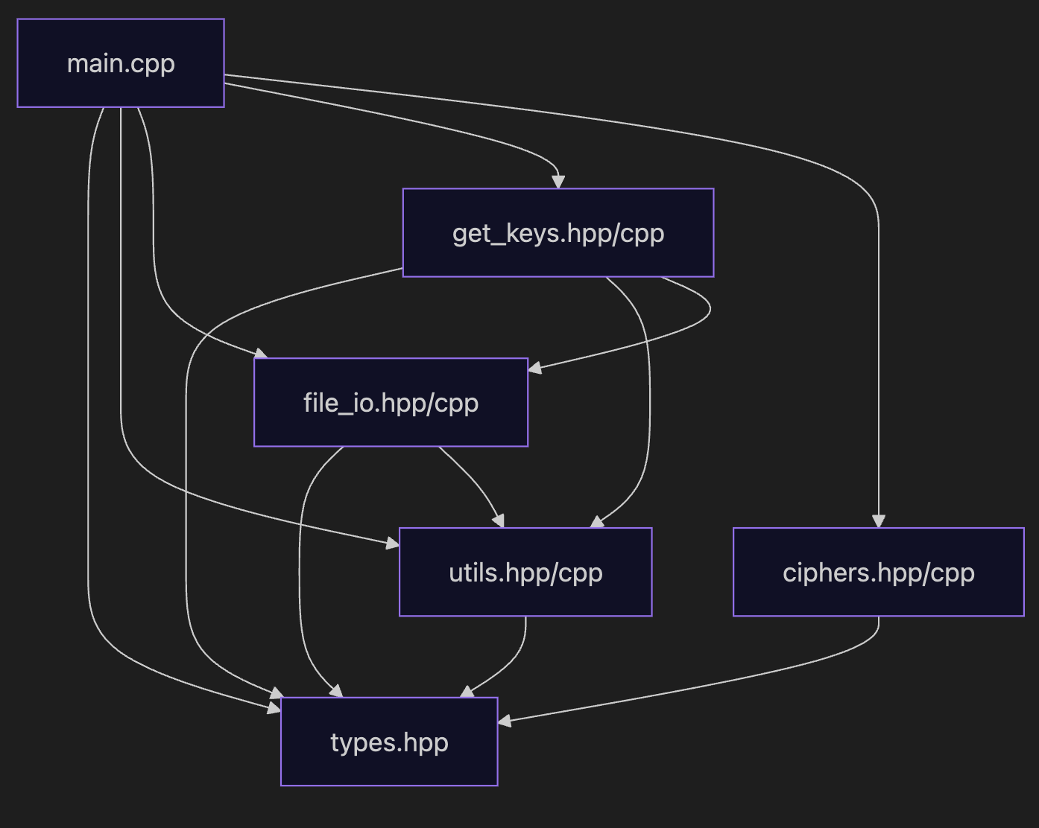

Рисунок 2.5.1 – Связь модулей программы между собой

# 2.6 Контрольный пример

Для проверки корректности работы программы попробуем зашифровать фразу «Мурашко Евгений, АИ-42!» сначала с помощью программы, а затем вручную, и сравним результаты.

Так как программа работает с файлами, текст для шифрования был написан в отдельном документе:

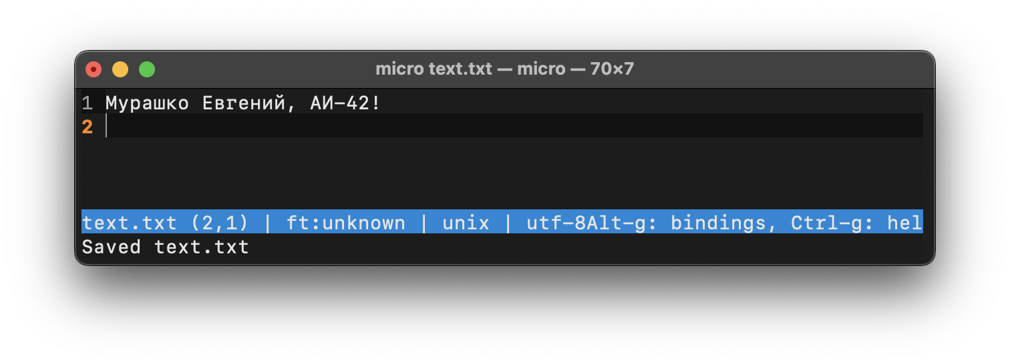

Рисунок 2.6 – Файл с контрольным текстом.

2.6.1 Шифр Атбаш

2.6.1.1 Пример программного преобразования.

В программе выберем режим «Шифрование», алгоритм «Шифр Атбаш», файл по относительному пути «./Files/text.txt» и выполним шифрование без ключа.

2.6.1.2 Пример ручного преобразования.

Формула: Ci = 255 − Pi. Для первых трёх байтов: P1=208 → C1=47; P2=156 → C2=99; P3=209 → C3=46.

2.6.1.3 Сверка результатов.

Результаты программного и ручного расчёта совпадают, следовательно реализация корректна.

2.6.2 Шифр Аффинный

2.6.2.1 Пример программного преобразования.

В программе выберем режим «Шифрование», алгоритм «Шифр Аффинный», файл по относительному пути «./Files/text.txt» и зададим ключ (a, b).

2.6.2.2 Пример ручного преобразования.

Формула: C = (a·P + b) mod 256; P = a^{-1}·(C − b) mod 256. Ручной расчёт выполняется для нескольких байтов и сверяется с программой.

2.6.2.3 Сверка результатов.

Результаты программного и ручного расчёта совпадают, следовательно реализация корректна.

2.6.3 Шифр XOR

2.6.3.1 Пример программного преобразования.

В программе выберем режим «Шифрование», алгоритм «Шифр XOR», файл по относительному пути «./Files/text.txt» и введём ключ из 3 байтов «1 2 3».

2.6.3.2 Пример ручного преобразования.

Формула: C_i = P_i XOR K_{i mod n}. Для первых трёх байтов: 208^1=209; 156^2=158; 209^3=210.

2.6.3.3 Сверка результатов.

Результаты программного и ручного расчёта совпадают, следовательно реализация корректна.

2.6.4 Вывод

Все контрольные расчёты сошлись, следовательно, программа работает корректно.

# ЗАКЛЮЧЕНИЕ

В результате выполнения расчётно-графической работы достигнута основная цель – разработано приложение «EncoDecs», обеспечивающее шифрование и дешифрование произвольных файлов с использованием трёх исторических алгоритмов: Атбаш, Аффинный и XOR.

Рассмотрены ключевые вопросы криптографической защиты информации, включая исторический контекст, принципы действия и математические модели выбранных алгоритмов. Изучены их адаптации для обработки бинарных данных в диапазоне байтов 0–255: отражение байтов 0–255 для Атбаш, аффинное преобразование C = (a·P + b) mod 256 для Аффинный, а также XOR с повторяющимся ключом для XOR. Проведён анализ преимуществ (простота реализации, скорость обработки) и недостатков (низкая криптостойкость при повторяющемся ключе, моноалфавитность).

Разработано консольное приложение на языке C++ с модульной архитектурой, унифицированным интерфейсом для алгоритмов, поддержкой ввода/генерации ключей, потоковой работой с файлами, обработкой ошибок и отображением прогресса. Функциональность подтверждена тестированием, включая контрольный пример шифрования текста, где результаты программного и ручного расчётов полностью совпали.

Достоинства разработки: высокая скорость обработки, универсальность для бинарных файлов, соблюдение принципов чистой архитектуры, надёжность и образовательная ценность. Недостатки: ограниченная криптостойкость алгоритмов, консольный интерфейс, поддержка только платформ Linux и macOS, отсутствие интеграции с современными стандартами безопасности.

По сравнению с аналогичными образовательными инструментами, настоящее приложение превосходит в обработке произвольных файлов и модульности, но уступает профессиональным библиотекам в стойкости и функциональности.

Результаты работы рекомендуется использовать в учебных целях: для лабораторных занятий по криптографии, демонстрации базовых принципов шифрования и тестирования на небольших объёмах данных.

# СПИСОК ИСПОЛЬЗОВАННЫХ ИСТОЧНИКОВ

1. Шифр Атбаш // Wikipedia. URL: https://en.wikipedia.org/wiki/Atbash
2. Affine cipher // University of Rhode Island. URL: https://cs.uri.edu/cryptography/classical-ciphers/affine/article.html
3. Affine cipher // Wikipedia. URL: https://en.wikipedia.org/wiki/Affine_cipher
4. XOR cipher // Wikipedia. URL: https://en.wikipedia.org/wiki/XOR_cipher
5. XOR Cipher (повторяющийся ключ) // Boxentriq. URL: https://www.boxentriq.com/ciphers/xor-cipher

# ПРИЛОЖЕНИЕ А Листинг программы

Main.cpp – Главный модуль программы

#include <iostream>

#include "types.hpp"

#include "utils.hpp"

#include "file_io.hpp"

#include "get_keys.hpp"

#include "ciphers.hpp"

using namespace std;

int main() {

while (true) {

system("clear");

cout << "========== МЕНЮ ==========" << endl;

cout << "Добро пожаловать!" << endl << endl;

cout << "Выберите действие:" << endl;

cout << "1. Шифрование" << endl;

cout << "2. Дешифрование" << endl;

cout << "0. Выход" << endl;

int input_mode = GetIntInput("Ввод", 0, 2);

auto mode = static_cast<ModeType>(input_mode);

if (mode == ModeType::EXIT) {return 0;}

system("clear");

cout << "========== ВЫБОР ШИФРА ==========" << endl;

cout << "Выбранный режим: " << (mode == ModeType::ENCRYPT ? "Шифрование" : "Дешифрование") << endl << endl;

cout << "Выберите шифр:" << endl;

cout << "1. Атбаш" << endl;

cout << "2. Аффинный" << endl;

cout << "3. XOR" << endl;

int input_cipher = GetIntInput("Ввод", 1, 3);

auto cipher = static_cast<CipherType>(input_cipher);

system("clear");

cout << "========== ВЫБОР ФАЙЛА ==========" << endl << endl;

byte_array file = ReadFileToBytearray();

byte_array key = GetKey(mode, cipher, file.size());

system("clear");

cout << "========== ПОДТВЕРЖДЕНИЕ ==========" << endl;

cout << "Выбранный режим: " << (mode == ModeType::ENCRYPT ? "Шифрование" : "Дешифрование") << endl;

cout << "Выбранный шифр: " << NameOfCipher(cipher) << endl;

cout << "Файл: Загружен" << endl;

cout << "Ключ: " << DisplayKey(cipher, key) << endl << endl;

cout << "Продолжить? 1 - Да / 2 - В меню" << endl;

int confirm = GetIntInput("Ввод",1,2);

byte_array result;

if (confirm == 1) {

result = EncryptDecrypt(mode, cipher, file, key);

SaveBytearrayToFile(result, "результат");

WaitForEnter();

}

}

}

Ссылка на GitHub репозиторий проекта:

https://github.com/Lipt4n/Sem2_RGR/

# ПРИЛОЖЕНИЕ Б Проверка теоретической части антиплагиатом

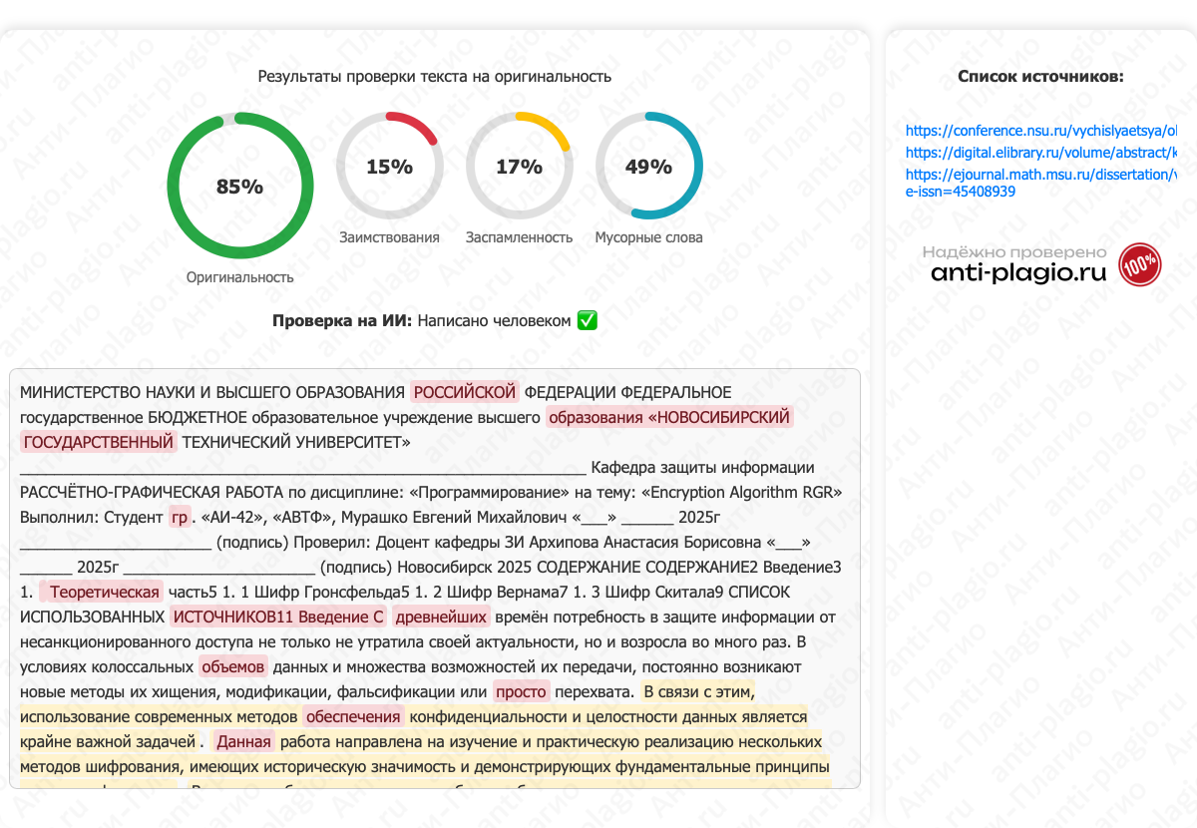

Рисунок Б.1 – Проверка теоретической части в системе «Антиплагиат»